Отчёт по лабораторной работе 5

Модель хищник-жертва

Калинина Кристина Сергеевна

Содержание

# Цель работы

Изучить модель хищник жертва и применить знания в написании программного кода для заданной системы дифференциальных уравнений.

# Теоретическое введение

Простейшая модель взаимодействия двух видов типа «хищник — жертва» - модель Лотки-Вольтерры. Данная двувидовая модель основывается на следующих предположениях:

1. Численность популяции жертв x и хищников y зависят только от времени (модель не учитывает пространственное распределение популяции на занимаемой территории)
2. В отсутствии взаимодействия численность видов изменяется по модели Мальтуса, при этом число жертв увеличивается, а число хищников падает
3. Естественная смертность жертвы и естественная рождаемость хищника считаются несущественными
4. Эффект насыщения численности обеих популяций не учитывается
5. Скорость роста численности жертв уменьшается пропорционально численности хищников

В этой модели ((fig. 1)) x – число жертв, y - число хищников. Коэффициент a описывает скорость естественного прироста числа жертв в отсутствие хищников, с - естественное вымирание хищников, лишенных пищи в виде жертв. Вероятность взаимодействия жертвы и хищника считается пропорциональной как количеству жертв, так и числу самих хищников (xy). Каждый акт взаимодействия уменьшает популяцию жертв, но способствует увеличению популяции хищников (члены -bxy и dxy в правой части уравнения)

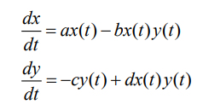

Figure 1: Система уравнений для модели хищник-жертва

Математический анализ этой (жесткой) модели показывает, что имеется стационарное состояние - A (fig. 2), всякое же другое начальное состояние (B) приводит к периодическому колебанию численности как жертв, так и хищников, так что по прошествии некоторого времени система возвращается в состояние B.

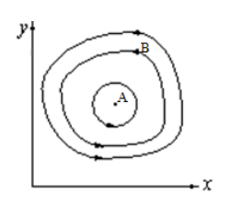

Figure 2: Эволюция популяции жертв и хищников в модели Лотки-Вольтерры

# Задание

Вариант 40

Для модели «хищник-жертва»(fig. 3):

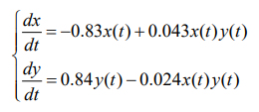

Figure 3: Система дифференциальных уравнений

# Выполнение лабораторной работы

1. Разобрав теорию я приступила к написанию кода на языке Julia.
2. Стационарную точку я нашла вручную:

x_с = 0,84 / 0,024 = 35 ; y_c = 0,83 / 0,043 = 19,3.

1. Я подключила необходимые библиотеки, ввела начальные условия, написала функцию для решения системы дифференциальных уравнений, нашла её решение и вывела графики на экран. Таким образом я получила рабочий программный код для решения поставленной задачи (fig. 4).

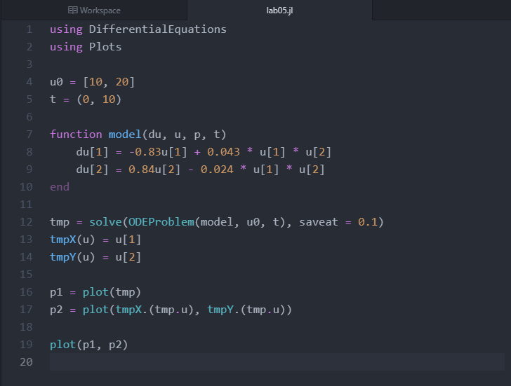

Figure 4: Финальный код

1. Я получила графики зависимости численности хищников от численности жертв, а также графики изменения численности хищников и численности жертв при следующих начальных условиях: x0 = 10, y0 = 20(fig. 5).

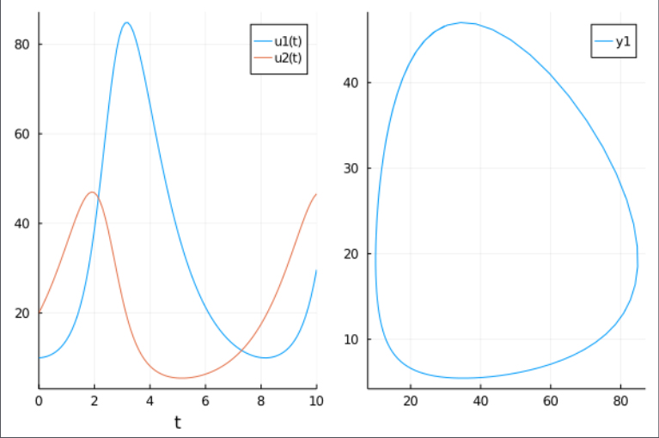

Figure 5: Итоговые графики

# Выводы

Таким образом я успешно построила модель хищник-жертва, используя язык Julia.